**外部服务接入协议**

名词：

（1）运营商：拥有洗车机设备且独立运营的一方。

（2）接入方：不拥有设备、借助运营商设备提供服务的一方。

（3）接入地址：运营商提供给接入方启动洗车机的地址，不同运营商的接入地址可能不同。

（4）回调地址（可选）：由接入方提供，洗车结算时运营商通过该地址通知接入方。

（5）接入方标识：用以区分不同接入方的标识，一般为数字和字母的组合，长度不超过10个字符。由运营商和接入方协商。

（6）运营商标识：用以区分运营商的标识，一般为数字和字母的组合，长度不超过10个字符。由森澜机电设备有限公司确定。

（7）接入令牌：需保密，一般为数字和字母的组合，严格区分大小写，长度一般为16或32个字符。由运营商确定，运营商和接入方需持有相同的接入令牌。

1、接入方注册。接入方所属用户使用运营商洗车机洗车前，接入方需先进行注册，以得到接入地址、确定回调地址、接入方标识、接入令牌。接入方标识是唯一的，接入地址和接入令牌则与运营商对应。

2、设备二维码。运营商的洗车机正面会贴有标识该洗车机的公众号带参数永久二维码。洗车机提供其它接入服务时，也会使用对应的二维码进行标识。

设备二维码的组成：http(s)://接入方服务器/接入页面?itag=xx&board=xx。其中，itag表示运营商标识，board表示运营商当前洗车机主板编号。

两种二维码如下图所示。

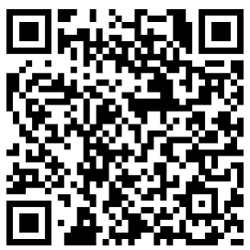

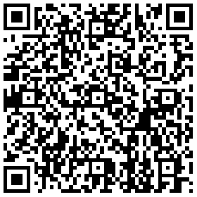

公众号带参数永久二维码 设备二维码

3、扫码洗车流程（接入流程）。

3.0 接入方需自行实现扫码功能。

3.1 用户扫描二维码后会自动引导至接入方的页面。一般情况下，该页面需要进行微信网页授权，进而实现开发者业务的处理（例如：积分兑换洗车）。用户验证通过后可以继续后续的步骤，否则提示用户操作失败。

3.2 接入方根据运营商标识（itag）获取对应接入令牌（token），计算时间戳（timestamp，Unix），产生随机数（nonce）和随机字符串（echostr）。

3.3接入方将接入令牌（token）、时间戳（timestamp）、随机数（nonce）三个参数进行字典序排序，拼接成一个字符串进行sha1加密生成加密签名（signature）。

3.4 接入方将加密签名（signature）、时间戳（timestamp）、随机数（nonce）、随机字符串（echostr）、洗车金额（money，单位为分）、接入方标识（tag）、运营商标识（itag）、洗车机主板编号（board）、记录标识（rid）等信息GET到指定的接入地址。

3.5 运营商接收到接入方的请求后，会根据token、timestamp、nonce验证signature是否正确。不正确返回：“{Success: false, Message: ‘error message’}”。正确时，启动洗车机并返回：“{Success: true, Message: ‘ok’}”。

3.6 接入方根据收到的回复完成后续操作（例如：向用户推送相关的信息）。

3.7（可选操作） 用户洗车结束结算时，运营商会将随机字符串（echostr）和记录标识（rid）GET到接入方提供的回调地址。

3.8（可选操作） 接入方根据回调结果完成后续操作（例如：向用户推送信息）。

附1：加密签名算法。

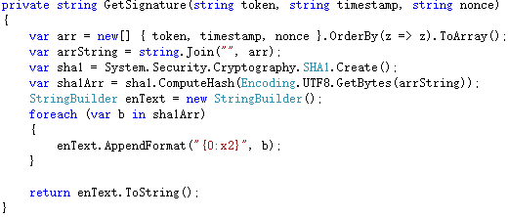

附2：回复信息。

|  |  |
| --- | --- |
| **异常原因** | **回复** |
| 洗车机成功启动 | {Success:false, Message=’ok.’} |
| 缺少参数 | {Success:false, Message=’missing parameter.’} |
| 运营商标识错误 | {Success:false, Message=’inner tag error.’} |
| 接入方标识错误 | {Success:false, Message=’outer tag error.’} |
| 时间间隔超过1分钟 | {Success:false, Message=’timestamp error.’} |
| 加密签名错误 | {Success:false, Message=’signature error.’} |
| 洗车机主板编号错误 | {Success:false, Message=’board error.’} |
| 支付金额错误 | {Success:false, Message=’money error.’} |